ESCUELA DE COMERCIO N°1 PROFESOR “JOSÉ ANTONIO CASAS”
TP N°11
Espacio Curricular: FORMACIÓN ÉTICA Y CIUDADANA
Curso: 2° año Divisiones: 1ra, 2da,3ra, 4ta, 5ta, 6ta, 7ma y 8va. Turnos: Mañana y Tarde
Docentes: Noemí Anachuri, Teresa Beltrán, Laura Colla, Oscar Guitián, Shirley Gutiérrez Mogro, Adriana Pérez y Silvia Zubelza.
EJE IV: “EN RELACIÒN A LA CIUDADANÍA PARTICIPATIVA”
Saberes: La Ciudadanía: concepto. ¿Quiénes eran ciudadanos a través del tiempo? La ciudadanía en el contexto escolar: el Centro de Estudiantes.
(copiar en carpeta, no imprimir el texto)
-------------------------------------------------------------------------------------------------------------------------------------
LA CIUDADANÍA
Concepto: “La ciudadanía es la condición jurídica que el hombre logra en el sistema político de su país.”
La ciudadanía a través de la Historia: Lectura comprensiva del siguiente texto (no copiar ni imprimir el texto)
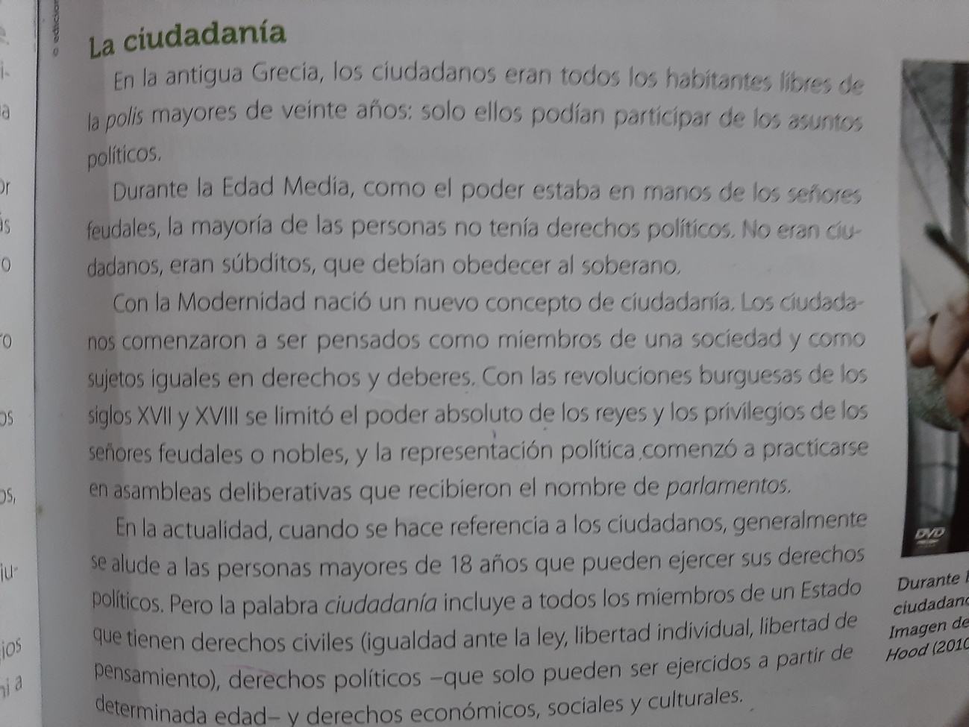
Consigna: Completa debajo de cada recuadro, quiénes eran considerados “ciudadanos” a través del tiempo según el texto presentado:
EDAD MEDIA

ACTUALIDAD

EDAD MODERNA

ANTIGUA GRECIA

……………………… …………………….. ………………………. ……………………….
………………………. …………………….. ………………………. ……………………….

CIUDADANÍA ACTIVA EN EL CONTEXTO ESCOLAR
EL CENTRO DE ESTUDIANTES: Investigar en la web o textos de Ciudadanía II y responder
1- ¿Qué es un Centro de Estudiantes?
2- ¿Cómo intervienen o participan los alumnos en nuestra Escuela para la elección del Centro de Estudiantes?
3- ¿Cuáles son los objetivos del Centro de Estudiantes?

